Ош мамлекеттик университети

Кыргыз филологиясы жана журналистика факультети
Филологиялык билим берүү технологиялары кафедрасынын
2018- жыл үчүн илимий иштеринин

отчету

2018-ж.

- Кафедранын (факультеттин) профессордук-окутуучулук курамынын сапаттык көрсөткүчүнө анализ.

 | Момуналиев С. | Кафедра башчысы, профессор
 | Тагаева З. | ф.и.к.,профессор
 | Джороев Т. | п.и.к.,доцент
 | Шаимкулов О. | п.и.к., доцент
 | Раимбердиева З | п.и.к., доцент
 | Маматова А. | Улук окутуучу
 | Жумаев Н. | Улук окутуучу
 | Камчыева Ж. | Улук окутуучу
 | Давлатова С. | ф .и.к. доцент
 | Айтманбетов А. | Доцент м.а.
 | Исаева М. | ф.и.к., доцент
 | Мамазаитова Б. | Улук окутуучу
 | Чотикеева К. | Улук окутуучу
 | Тахирова Н. | Окутуучу
 | Исакова Т. | Окутуучу
 | Тургунбаева А. | Окутуучу
персоналдык кызматкерлер
 | Камчыбекова Айнуска | Лаборант
 | Каримбай кызы Арзыкан | методист
Кыргыз филологиясы жана журналистика факультетинин ФББТ кафедрасында 2018-окуу жылында 16 окутуучу жана 2 персоналдык кызматкер эмгектенет.

Профессордук-окутуучулук курам боюнча сандык көрсөткүч
№ | Кафедра | Жалпы  саны | Илимдин докторлору | Илимдин  кандидаттары | Доцент,улук окутуучу  (илимий даражасы жок) | Окутуучулар
1 | ФББТ каф. | 16 | 1 | 6 | 6 | 3
2 | Пайыздык катыш |  | 6 % | 37% | 37% | 20%

- Кафедрада эмгектенген КУИАнын (башка өлкөлөрдүн) академиктери, мүчө-корреспонденттери, Инженердик академиянын академиктери, мүчө-корреспонденттери, Кыргыз Республикасынын Билим берүүсүнө эмгек сиңирген ишмерлер, Илимге эмгек сиңирген ишмерлер, Эмгек сиңирген врачтар, Эл артисттери ж.б. жөнүндө маалыматтар (аты-жөнү, наамды алган жылы)

Кафедрада илимдин доктору С.Момуналиев 2011.11.11. илимдин доктору, 2017.30.03 жылы профессору наамын алган.
- Кафедранын (факультеттин) илимий багыттары, темасы, каттоо карточкасы (номери, бекитилген күнү), алынган жыйынтыктар, практикада колдонулушу
Кафедра “Кыргыз тилин жана адабиятын окутуунун теориялык негиздери жана актуалдуу маселелери” деген теманын үстүндө иш алып барат. Мына ушул изилдөө темасына байланыштуу окутуучулар кыргыз тилин жана адабиятын окутуунун методикасын окутууда билим берүүнү илим менен интеграциялап, ырааттуу жүргүзүшөт. Кафедранын изилдөө иштеринин негизги обьектиси жана материалдары болуп төмөнкүлөр эсептелет: 1) окутуу мамлекеттик тилде жүргүзүлгөн билим берүү мекемелери үчүн жаңы муундагы окуу китептери (5-11- класстар үчүн) менен окуу куралдарын иштеп чыгуу; 2) окутуу мамлекеттик тилде жүргүзүлбөгөн билим берүү мекемелери үчүн жаңы муундагы окуу китептери (1-11- класстар үчүн) менен окуу куралдарын иштеп чыгуу; 3) жазуу жумуштарын (жат жазуу, баяндама, дил баян, эссе) жүргүзүүнүн ыкмаларын өркүндөтүү; 4) кыргыз тили жана адабиятын өз алдынча үйрөнүүгө багытталган чыгармачылыкты арттыруучу көнүгүүлөр жыйнагын түзүү.
Каттоо карточкасы: 0007170. 1.04.2015
Индекс УДК: 371.3:494.3:894.341
Илимий-изилдөө иштеринен алынган натыйжалар сабак процессинде, педагогикалык практикаларда, илимий-изилдөө иштерге жетекчиликти алып барууда колдонулат. Алардын иш-аракеттери жана жыйынтыктары билим берүү технологиялары аркылуу текшерилип, жыйынтыгы чыгарылат. Корголгон иштердин практикалык жагы эксперименталдык бөлүктөрдө чагылдыруу менен биргеликте, анын натыйжасы билим берүү мекемелеринен өтүлгөн тажрыйбалардын жыйынтыгын камтыган актыларда бекитилет.
Кафедра профессордук-окутуучулук курамдын, студенттердин, магистранттардын, аспиранттардын илимий-изилдөө иштеринин натыйжаларын кеңири коомчулукка жеткирет жана аларды окутуу процессинин алкагында пайдаланат. Аталган натыйжалар университеттин сайтында, мезгилдүү басылмаларда чагылдырылып турат (osu.kg, ОшМУнун жарчысы, илимий иштердин жыйнактары, университеттин “Нур “ газетасы ж.б.).
Илимий-изилдөө иштери факультеттин жана кафедранын илимий иштеринин планынын негизинде Окумуштуулар кеңешинин жобосуна ылайык алып барылат жана бааланат (МАК, Окумуштуулар кеңеши).
Кафедранын илимий-изилдөө иштеринин планы
Кафедранын илимий-изилдөө иштеринин планы окуу жылынын башында факультеттин окумуштуулар кеңешинде талкууланып бекитилет. Окутуучулардын жыл ичинде аткаруучу илимий-изилдөө иштери жеке окуу пландарында да камтылат. Анда макалалар, окуу-усулдук басылмалар упайларын, саатын көрсөтүү менен пландалат жана окуу жылынын аягында ал иштердин жыйынтыгы кафедра отурумунда бааланат. Илимий-изилдөө иштеринин алкагында семинарлар, тегерек столдор уюштурулуп турулат. Студенттердин илимий-изилдөө иштерине, квалификациялык иштерине, жетекчилик кылуу сааттар менен жеке окуу планында берилет.
Кафедра төмөндөгү илимий- изилдөө ишинин негизинде иш алып барат:
Илимий-изилдөө ишинин темасы: “Кыргыз тилин жана адабиятын окутуунун теориялык негиздери жана актуалдуу маселелери”
Максаты: Келечектеги адистерди бардык типтеги мектептер жана илимий изилдөө иштерин жүргүзгөн мекемелер үчүн методикалык илимдердин алдыңкы жетишкендиктери, окутуунун жаңы технологиясы аркылуу даярдоо жана калыптандыруу
Актуалдуулугу:Маалыматтар ушунчалык тез кирип, дүйнө өзгөрүп жатканда, билим берүү менен таалим-тарбияга коюлган жаңы талаптар да көбөйүүдө. Анын үстүнө бүгүн мектеп менен жождордун алдына коюлган вазийпа да − башка. Ушунун өзү кафедранын илимий иликтөөсүнүн актуалдуулугун аныктайт .
Предметтер: 1.Кыргыз тилин мектептерде жана ЖОЖдордо окутуу методикасы.
2.Кыргыз адабиятын мектептерде жана ЖОЖдордо окутуу методикасы.
3.Кыргыз тилин мамлекеттик тил катары окутуу методикасы.
Милдеттери:
1. Мектептер үчүн окуу программаларын, окуу китептерин иштеп чыгуу.
2. ЖОЖдор үчүн окуу программаларын жана окуу куралдарын түзүү.
3. Окутуу менен тарбиялоонун заманбап технологиясын иштеп чыгуу.
Изилдөө обьектиси:Кыргыз тили менен адабиятын окутуунун проблемалары
Предмети: Кыргыз тилин жана адабиятын окутуунун конкреттүү методдорун, технологияларын жана интерактивдүү окутуу менен сабактын жаңы формаларын иштеп чыгуу.
- Кафедранын (факультеттин) профессордук-окутуучулук курамынын,аспиранттардын РИНЦ , “Web of science”, “Scopus” системаларына катталгангандыгы жөнүндө маалымат.

№ | Ф.А.А. | РИНЦ | Электр. дареги | “Web of science” | Scopus
 | Момуналиев С. | Катталган,  2макала чыккан | smomunaliev@mail.ru
 | Тагаева З. | Катталган
 | Раимбердиева З. | Катталган,  2макала чыккан | rzyynatkan@mail.ru
 | Джороев Т. | Катталган | tjoroev@gmail.com
 | Шаимкулов О. | Катталган | oljobai.64@mail.ru
 | Жумаев Н. | Катталган | 2409 nurzhuma75@mail.ru
 | Маматова А. | Катталган | asylkan77@mail.ru
 | Камчыева Ж. | Катталган | kamchyeva@mail.ru
 | Давлатова С. | Катталган | davlatova1961@mail.ru
 | Айтманбетов А. | Катталган
 | Исаева М. | Катталган | maktymi@mail.ru
 | Мамазаитова Б. | Катталган
 | Чотикеева К. | Катталган | cotikeevak@gmail.com
 | Тахирова Н. | Катталган | Nazgultahirova1@gmail.com
 | Исакова Т. | Катталган | taalaykan_isakova@mail.ru
 | Тургунбаева А. | Катталган

- Корголгон кандидаттык жана доктордук диссертациялар, убактысы, коргогон жери, бекитилиши.
Кафедранын окутуучусу Исакова Таалайкан Жумабаевна 2018-жылдын 30-ноябрында саат 14.00дө Бишкек ш., Чынгыз Айтматов проспектиси, 27 дареги боюнча К.Карасаев атындагы Бишкек гуманитардык университети, И.Арабаев атындагы Кыргыз мамлекеттик университети жана Кыргыз Республикасынын Улуттук илимдер академиясынын Ч.Айтматов атындагы Тил жана адабият институтуна караштуу филология илимдеринин доктору (кандидаты) окумуштуулук даражаны ыйгаруу боюнча түзүлгөн Д.10.17.548 Диссертациялык кеңештин жыйынында «Көп жана өтмө маанилерде колдонулган тилдик бирдиктердин эпостордо берилүү бөтөнчөлүктөрү» деген темада 10.02.01 – кыргыз тили адистиги боюнча филология илимдеринин кандидаты окумуштуулук даражасын изденип алуу үчүн жазган диссертациясынын коргоосу болду.
Илимий жетекчиси: филология илимдеринин доктору Ж.Элчиев
Расмий оппоненттер: филология илимдеринин доктору, профессор Б.Ш.Усубалиев филология илимдеринин кандидаты М.Шакирова
Жетектөөчү мекеме: К.Тыныстанов ат. Ысык-Көл мамлекеттик университетинин кыргыз тили кафедрасы.
Дареги: Каракол шаары, Ж.Абдырахманов көчөсү, 103
Диссертациялык иш менен К.Карасаев атындагы БГУнун Илимий китепканасынан таанышууга болот. Дареги: 720040, Ч.Айтматов проспектиси, 27.

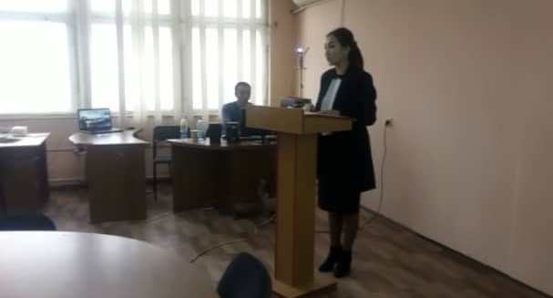
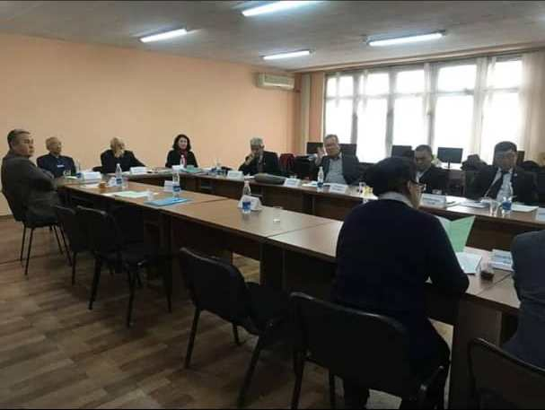
- Кафедрадагы (факультеттердеги) аспиранттар, изденүүчүлөр жөнүндө маалыматтар, алардын илимий-изилдөө иштеринин абалы, жыйынтыктары.

Аспиранттар

№ | Аты-жөнү | Темасы | Шифри | Илимий ишинин абалы | Илимий жетекчиси
- 2 | Айтбай кызы  Гүлжанат | 5-7-класстарда Мекенди коргоо темасындагы поэмаларды окутуунун илимий-методикалык негиздери. | 13.00.02. – окутуунун жана тарбиялоонун теориясы менен методикасы (кыргыз адабияты) | Материал жыйноо  2 макала чыккан | п.и.д., профессор Момуналиев Сатканбай
2 | Молдоканова  Салкынай | Журналистика адисти-гинде “Көркөм окуу” предметин окутуунун илимий-практикалык негиздери. | 13.00.02. – окутуунун жана тарбиялоонун теориясы менен методикасы (кыргыз адабияты) | Материал жыйноо | п.и.д., профессор Момуналиев Сатканбай
3 | Камилжан кызы  Кандалат | “ЖОЖдордо көркөм кол өнөрчүлүк курсун окутуунун технологиялары” | 13.00.02. – окутуунун жана тарбиялоонун теориясы менен методикасы (кыргыз адабияты) | Материал жыйноо | п.и.д., профессор Момуналиев Сатканбай
4 | Ильгелдиева Айзада Абдурахманова | “Манас” эпосундагы эстетикалык тарбиялоо идеясы” (манасчылар  Жусуп Мамай жана Сагынбайдын вариант-тарынын негизинде) | 13.00.01.− жалпы педагогика, педагогиканын жана билим берүүнүн тарыхы | Материал жыйноо | п.и.д., профессор Момуналиев Сатканбай
5 | Оморкулов Алмаз Мырзаевич | “Компьютердик графика курсун”окутууда болочок сүрөт мугалимдеринин көркөм чыгармачылык жөндөмдүүлүк-  төрүн өнүктүрүү” | 13. 00. 08 – кесиптик билим берүүнүн теориясы менен методикасы | Материал жыйноо | п.и.д., профессор Момуналиев Сатканбай
6 | Борубекова Гулназ Калматовна | Орто окуу жайларында кыргыз адабиятын интерактивдүү окутуунун методикасы | 13.00.02 –окутуунун жана тарбиялоонун теориясы менен методикасы (кыргыз адабияты) | Материал жыйноо | п.и.д., профессор Н.Ишекеев
7 | Сулайманова Гульнура Жолдошовна | Концептуалдык картаны колдонуу аркылуу болочок мугалимдерге улуттукбаалуулуктарды калыптандыруунун педагогикалык негиздери | 13.00.02 –окутуунун жана тарбиялоонун теориясы менен методикасы (англис тили) | Материал жыйноо | п.и.д., профессор Момуналиев Сатканбай
8 | Кенжебайова Айчурөк Бекболотовна | Жогорку окуу жайларында акындар поэзиясын окуутуну этнопедагогикалык негизде өркүндөтүү | 13.00.02 –окутуунун жана тарбиялоонун теориясы менен методикасы (кыргыз адабияты) | Материал жыйноо | п.и.д., профессор А.Муратов

Изденүүчүлөр
№ | Аты - жөнү | Темасы | Илимий жетекчи | Илимий иши кайсы этапта | Каф. талкуудан өтүү
1. | Жумаев Н. | “Кыргыз тилинин лексикасын окутууда окуучулардын коммуникативдик компетенттүүлүк-төрүн өстүрүү” | Ж. Чыманов Бишкек,  Ж. Баласагын атындагы улуттук университет | Материал жыйноо
2. | Маматова А. | “Адабият сабагында окуучулардын көркөм чыгармачылыгын өнүктүрүүнүн методикасы” | А. Муратов  И.Арабаев университетинин профессору | Жыйынтыктоо
3 | Тахирова Н | “Манас таануу курсун колледждерде окутууну этнопедагогикалык негизде өркүндөтүү” | А. Муратов  И.Арабаев университетинин профессору | Алдын ала коргоодон өттү | 2018-ж.  11- декабрь

Кафедрадагы аспиранттардын өсүү динамикасы
- Кафедра, факультет тарабынан өткөрүлгөн илимий конференциялар, семинарлар ж.б., алардын натыйжалуулугу
- Кафедрада, факультетте системалуу иштеген илимий, илимий-усулдук семинарлар, алардын натыйжалуулугу.
№ | Аталышы | Иш-чаранын  тиби | Өткөрүлгөн  жери жана  убактысы | Катышуучулар  дын саны | Уюштуруучулар
1 | “Чыңгыз Айтматовдун чыгармаларын мектепте окутуунун маанилүү маселелери” | педагогикалык окуу | 2018- жылдын 11- декабрь | 42 | ФББТ кафедрасы

Кафедранын илимий-усулдук семинарлары түздөн-түз мектеп, мектеп мугалимдери менен байланышат да, аларга илимий жана практикалык жардам берүүнү көзгө тутат. Ошондуктан быйылкы окуу жылында 16-майда жана 11-декабрда шаар мектептеринин мугалимдеринин катышуусу менен семинар өткөрүлдү. Бул семинарда билим берүү менен таалим-тарбиянын көйгөйлүү проблемалары жөнүндө кеңири сөз болду.

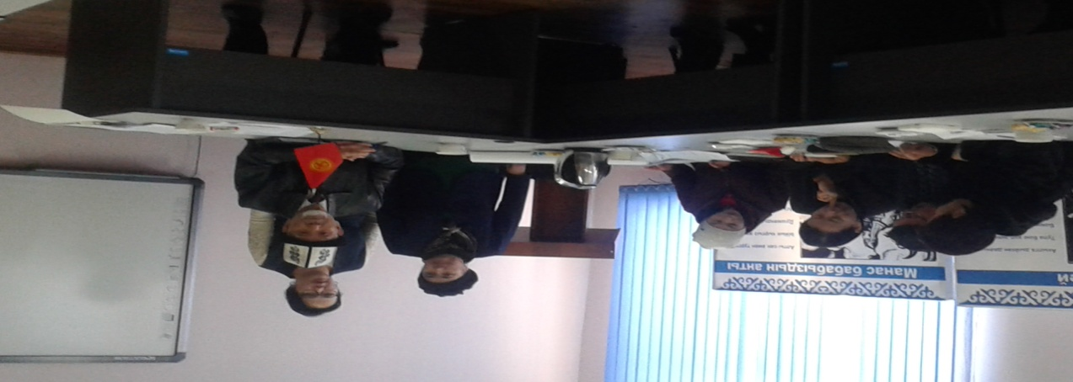

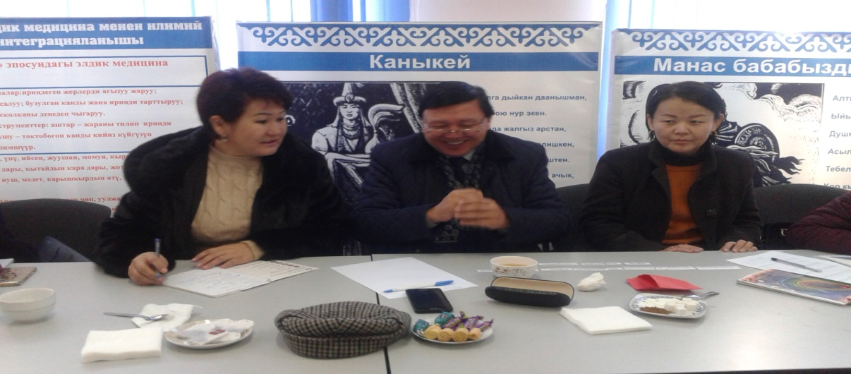

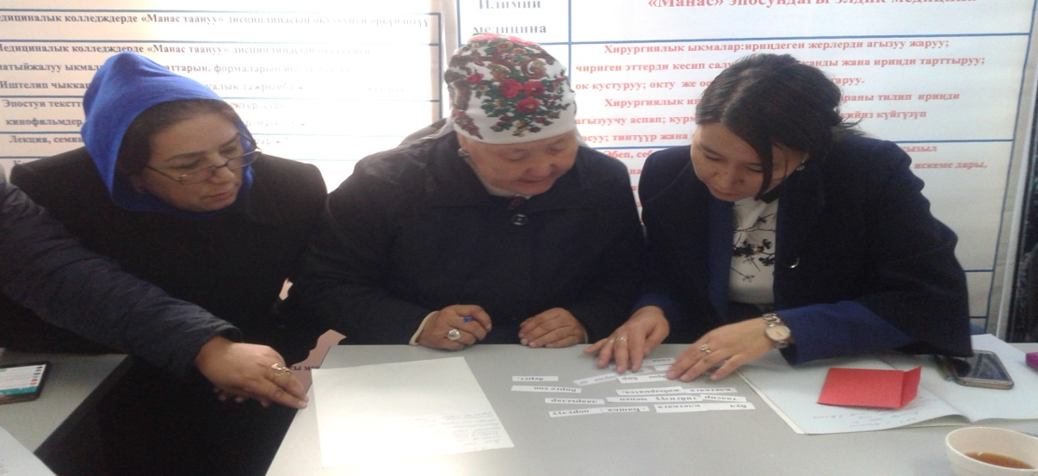

- Студенттик илимий-изилдөө иштерин уюштуруунун мазмуну, сапаты, формалары, жыйынтыгы жана көзөмөлдөө:

- курстук жана дипломдук иштердин аткарылышы, сапаты, актуалдуулугу:
Кафедрада окуу жылынын башында окуу жүктөмүнүн негизинде окутуучуларга квалификациялык иштер бөлүштүрүлөт, анын негизинде темалар бекилип, кафедранын жыйынында темалардын актуалдуулугу каралып, факультеттин Окумуштуулар кеңешине сунушталат. Окуу жылынын аягында бүтүрүүчүлөр тарабынан кафедранын жыйынында алдын ала корголуп, Мамлекеттик аттестациялык комиссияга коргоого сунушталат.
- студенттик илимий ийримдер, алардын ишинин натыйжалуулугу, жооптуулар,
катышуучулардын саны:
Кафедрада студенттерди илимге кызыктыруу, кыргыз тили жана адабияты мугалиминин компетенциясын жогорулатуу максатында “Усулчу” ийрими иштейт. Анын жетекчиси – улук окутуучу Ж. Камчыева
Ийримдин максаты:Студенттерге кыргыз тили жана адабияты мугалиминин кесиптик маан-маңызын, чеберчилигин, анын сырларын, сабактагы мугалимдин педагогикалык иш- аракетин, окутуунун айрым интерактивдүү методдорун колдоно билүүгө үйрөтүү жана мугалимдикке зарыл ык-машыгууларды студенттерде калыптандыруу жана ээ болуусуна өбөлгө түзүү.
Ийримдин иш планы бекитилип, анын негизинде иш алып барылат. Ийримге 15 студент катышат.

- студенттердин республикалык, аймактык, эл аралык олимпиадаларга ж.б. илимий иш-чараларга катышуусу жана жыйынтыктары:
“Студент жана илимий-техникалык прогресс” аттуу VI аймактык илимий конференцияда кафедра башчысы, профессор С.Момуналиевдин жетекчилиги астында Айнуска Камчыбекова жогорудагы илимий конференцияга катышты жана II даражадагы дипломго ээ болду. (Педагогика жана окутуунун технологиялары багыты боюнча, Ош, 2018. 29- ноябрь.)
- өткөрүлгөн илим жумалыктары жана алардын жыйынтыктары ж.б.
Илимий жумалык учурунда кафедра башчысы п.и.д., профессор С.Момуналиевдин илимий ишмердүүлүгүнө арналган жолугушуу өттү. Анда агайдын аткарган үзүрлүү иштери боюнча жалпы маалымат берилип, студенттер менен кызыктуу маек уюштурулду. Агайга байланыштуу материалдар газета- журналдарга жарыяланды. Мындан сырткары ф.и.д., профессор Жусупакматов Упулла агайдын (2018.15.01) 75 жаш юбилейи кафедра жана факультет тарабынан жогорку деңгээлде уюштурулду жана агай жөнүндө тартылган видео материалдар да сайтка өткөрүлдү (7дисктен турат)
- Кафедранын мүчөлөрүнүн Кыргызстандын чегинде конференцияларга, симпозиумдарга, форумдарга ж.б. илимий иш-чараларга катышуусу жана алардын натыйжалуулугу
2-таблица
№ | Аталышы | Өткөрүлгөн  жери жана  убактысы | Катышкандар | Уюштуруучулар
1.  2.  3.  4. | 1.ЖАМУнун ачылгандыгынын 95 жылдыгына, “Региондорду өнүктүрүү” жылына арналган “Күчтүү университет – өнүккөн регион – кубаттуу өлкө” аталышындагы Эл аралык илимий- практикалык конференция  2. Ч.Айтматовдун 90 жылдыгына арналган конференция  3. “Чыңгыз Айтматовдун мурасы: Ааламдашуу доорунда биримдикте жашоо” аттуу II кыргыз- казак илимий жана чыгармачыл интеллегенция Форуму  4. “Заманбап педагогикалык билим берүүнүн жана илимдин теориялык жана методологиялык” аттуу IX эл аралык илимий- практикалык симпозиум | - ЖАМУ,  2018.27-28- апрель.  - ЖАМУ,  30.11.2018  - ОшМУ, 2018.11-12- октябрь  - И.Арабаев атындагы КМУ, 2018.20-21-апрель | - С. Момуналиев  - С. Момуналиев  - С. Момуналиев  - А.Айтманбетов | - ЖАМУ  - ЖАМУ  - ОшМУ  - “ЫйыкАта Журт” коомдук жаштар фонду жана И.Арабаев атындагы КМУ

- Кафедранын мүчөлөрүнүн жакынкы жана алыскы чет өлкөлөргө конференцияларга, симпозиумдарга, ж.б. илимий иш-чараларга катышуусу, жыйынтыктары (3-таблица).
Кафедранын окутуучулары чет өлкөдө өткөрүлгөн иш чараларга катыша алган жок
- Кафедранын мүчөлөрүнүн диссертациялык кеңештердин иштерине катышуусу.

Профессор С.Момуналиев Кыргыз билим берүү академиясынын жана И. Арабаев атындагы Кыргыз мамлекеттик педагогикалык университетинин алдындагы педагогика илимдеринин доктору (кандидаты) окумуштуулук даражасын ыйгаруу боюнча уюштурулган Д.13.18.580 диссертациялык кеңешинин мүчөсү катары ар бир коргоого катышып келет.

- Кафедранын окутуучуларынын, кызматкерлеринин илимий сапарларга чыгуусу, стажировкаларда болуусу, максаты, жыйынтыктары, отчет берүүсү
(4-таблица).
4-таблица
№ | Аталышы | Илимий сапардын, стажировкалардын  максаты | Мөөнөтү, өтөгөн жайы
 | - | - | -

- Кафедранын мүчөлөрүнүн жарыкка чыккан илимий, окуу-усулдук эмгектери, алынган патенттер жөнүндөгү толук маалыматтар, алардын окуу-илимий иштерге колдонулушу (5-6-7-таблицалар).
5-таблица
№ | Эмгектин түрү | Жарыкка чыккан жер
 |  | КРде | РИНЦ |  | Scopus | Web of  science | КМШ  өлкөлө-рүндө | Алыскы  чет өлкөлөрдө
 |  |  | КРде | КМШ өлкөлө-рүндө
1. | Тезистер
2. | Макалалар | 16

6-таблица
№ | Эмгектин түрү | Жарыкка чыккан жер
 |  | Кыргыз Республикасында | Жакынкы чет  өлкөлөрдө | Алыскы чет  өлкөлөрдө
1. | Монографиялар
1. | Окуу китептери
2. | Окуу-усулдук колдонмолор | 1
3. | Патенттер ж.б.

7-таблица
№ | Авторлор,  түзүүчүлөр | Эмгектин аталышы | Басмадан чыккандыгы жөнүндөгү толук маалыматтар | Көлөмү
1 | Давлатова С. | Махмуд Кашкаринин “Дивану лугати-т түрк” сөздүгүндөгү  сөздөрдүн жасалышы | Бишкек, 2017. | 10басма табак
2 | Тагаева З. | Лексиканы окутуу метдикасы | Билим берүү академиясынын типографиясында (2жолу иштелген вариант)
3 | Раимбердиева З. | 1.«Кыргыз тилин өзбек мектептеринде этномаданий өңүттө окутуунун дидактикалык негиздери» (окуу куралы ) | 1. Басмада
4 | Раимбердиева З., Маматова А. | Кыргыз адабиятынын практикуму боюнча окуу куралы | даярдалып жатат
5 | Момуналиев С., Раимбердиева З.,  Маматова А. | Кыргыз адабиятынын практикумунун программасы | Басмада
6 | Жумаев Н.,Жороев Т.,ж.б. | Кыргыз тили. (Окутуу орус, өзбек жана тажик тилдеринде жүргүзүлгөн мектептердин жогорку класстары үчүн колдонмо) КРдин ББИМ тарабынан бекитилген. –Б.,2018. | Басмадан чыгууда | 264 бет.

- Кафедранын мүчөлөрүнүн квалификацияларын жогорулатуусу (формалары, кимдер, кайсы жерде, качан, натыйжасы ж. у. с.).
№ | Аты-жөнү | кызматы | 2017-жыл |  | 2018- жыл
 |  |  | Өткөн мекеменин аталышы, сертификаттын номери | Өткөн жери (шаары), датасы | Өткөн мекеменин аталышы, сертификаттын номери | Өткөн жери (шаары), датасы
 | Джороев Т. | п.и.к.,  доцент | Казакстан Республикасы ЮСАИТ менен биргеликте  Интеграциялоо максатында көп тилдүү жана көп маданияттуу билим берүү аталышындагы регионалдык мектепке катышкандыгы үчүн сертификат | Казакстан, 2017. 3- 10- декабрь
 | Шаимкулов О. | п.и.к., доцент | 1.«Эл баасы» аккредитациялык агенттиги  “Өздүк баалоону уюштуруу жана отчетту даярдоо” №09/С1  2. ААОПО  “Проведение независимой аккредитации программ и организаций профессиональ  ного образования”  № СТ- 010441 | 1.Кыргыз  стан, 2017.  2-3- декабрь  2. ААОПО,  2. 11 2017
 | Раимбердиева З. | п.и.к., доцент | 1.United Nations Поликультурное образование в системе высшего образования КР.  2.«Эл баасы» аккредитациялык агенттиги  “Өздүк баалоо отчетун жана аккредитация боюнча эксперменттерди даярдоо” №0128  3. КРдин Билим берүү жана илим министрлиги, ОшМУ А2 деңгээлиндеги орус тили курсу №3 | 1.Ош, 2017,  28-февралдан  3- мартка чейин  2.Кыргызстан,  2017,  15-16- июнь  3.Ош,2017 | «Ednet» агентствосу  “ЖОЖдо өзүн өзү баалоону жүргүзүү жана өзүн өзү баалоонун негизинде отчет даярдоо” | Ош, Кыргыз стан  8.12.18
 | Маматова А. | Улук  окутуучу | Казакстан Республикасы ЮСАИТ менен биргеликте,  Интеграциялоо максатында көп тилдүү жана көп маданияттуу билим берүү аталышындагы регионалдык мектепке катышкандыгы үчүн сертификат | Казакстан, 2017. 3- 10- декабрь | «Ednet» агентствосу  “ЖОЖдо өзүн өзү баалоону жүргүзүү жана өзүн өзү баалоонун негизинде отчет даярдоо” | Ош, Кыргыз стан  8.12.18
 | Жумаев Н. | Улук окутуучу | «Эл баасы» аккредитациялык агенттиги  “Өздүк баалоо отчетун жана аккредитация боюнча эксперменттерди даярдоо” № 0095 | Кыргыз  стан,  2017,  15-16- июнь | «Ednet» агентствосу  “ЖОЖдо өзүн өзү баалоону жүргүзүү жана өзүн өзү баалоонун негизинде отчет даярдоо” | Ош, Кыргыз стан  8.12.18
 | Камчыева Ж. | Улук окутуучу | КРдин Билим берүү жана илим министрлиги, ОшМУ А2 деңгээлиндеги орус тили курсу №2 |  | 1. “Эл баасы” аккреди тациялык агенттиги  “Билим берүүнүн сапатын камсыздоо системасы” прогр. жана квалифи-кацияны жогор.  № 021/с7  2.«Ednet» агентствосу  “ЖОЖдо өзүн өзү баалоону жүргүзүү жана өзүн өзү баалоонун негизинде отчет даярдоо” | 1.Ош, 2018-ж.  26.01  2.Ош, Кыргыз стан  8.12.18
 |  |  |  |  | «Ednet» агентствосу  “ЖОЖдо өзүн өзү баалоону жүргүзүү жана өзүн өзү баалоонун негизинде отчет даярдоо” | Ош, Кыргыз стан  8.12.18
 | Исаева М. | ф.и.к.,  улук  окутуучу | “SECOM” окуу борборунан, англис тили курсун бүткөндүгү үчүн сертификат  № #001440 | Ош, 2017. 08. 28
 | Мамазаитова Б. | Улук окутуучу | ААОПО, № СТ- 0861  “Проведение независимой аккредитации программ и организаций профессионально  го образования” | ААОПО,  2017. 06.05 | «Ednet» агентствосу  “ЖОЖдо өзүн өзү баалоону жүргүзүү жана өзүн өзү баалоонун негизинде отчет даярдоо” | Ош, Кыргыз стан  8.12.18
 |  |  | SECOM окуу борборунан англис тилин бүткөндүгү үчүн сертификат  № #001451 | Ош,  2017. 28. 08 | Тилдерди окутуунун коммуника тивдик методикасынын негиздери
 | Тахирова Н. | окутуучу
 | Тургунбаева А. | окутуучу | 1. ОшМУ, англис тил курсун бүткөндүгү жөнүндө сертификат  № 23/ 920  2. КРдин Билим берүү жана илим министрлиги  “Педагогдун кесиптик компетенттүүлү  гү  № LE 170000459 | 1.Ош, 2017. Январь айынан май айына чейин  2. Ош, 2017 | 1.“Эл баасы” аккреди тациялык агенттиги  “Билим берүүнүн сапатын камсыздоо системасы” прогр. жана квалифи-кацияны жогор.  № 021/с19  2.«Ednet» агентствосу  “ЖОЖдо өзүн өзү баалоону жүргүзүү жана өзүн өзү баалоонун негизинде отчет даярдоо” | 1. 2018-ж.  26- январь  2.  8.12.18
 | Давлатова С. |  |  |  | Тилдерди окутуунун коммуника тивдик методикасынын негиздери
 | Айтманбетов А. |  |  |  | «Ednet» агентствосу  “ЖОЖдо өзүн өзү баалоону жүргүзүү жана өзүн өзү баалоонун негизинде отчет даярдоо | 8.12.18

- Кафедранын (факультеттин) эл аралык кызматташтыктары, тышкы байланыштары, формалары, натыйжалары.
Окутуучунун аты- жөнү | Темасы | ММКнын аталышы | убагы
Момуналиев С.  “Кабар инфо” газетасынын  Жыл сыйлыгы -2017 номинациясынын ээси | 1. 23- сентябрь Мамлекеттик тил күнүнө карата уюштурулган төгөрөк стол  2. “Мугалим, акын,окумуштуу” деген темада Мамлекеттик тилдин азыркы абалы жөнүндө маек  3. “Жарыктыкта жаралган соң эрте-кеч, Журт алдында эсеп берчү кез келет” агай жөнүндө макала  4. Азыркы учурдагы билим берүүнүн сапаты боюнча  5. “Улуттук каада- салт, казына” | 1.ЭлТР  2. ЭлТР  3. Ачык сөз  4.”Алтын өрөөн” Лейлек райондук газетасы  5. ЭлТР | 1.2017. 20.09  2. 2017. 10.  3. 2018. 19.04  4. 2018. 17.04  5. 2018. 03
Тагаева З. | Мамлекттик тилдин азыркы күндөгү абалы маек | ЭлТР | 2018. 03
Жумаев Н. | ЖРТнин (ОРТ) күңгөй- тескей жактары | ЭлТР | 2017.03
- Кафедранын мүчөлөрүнүн илимди коомчулукка жарыялоо, популяризациялоо

